Presseinformation
Melle, September 2024

Bewahrung architektonischer Werte
Nachhaltige Fassadensanierung des Hochhauses „Kronprinsen“
in Malmö von FOJAB
Ansprechpartnerin für
die Redaktion:
Frau Barbara Mäurle
Münsterweg 12
59269 Beckum
T +49 2521 82994-12
Barbara.maeurle@holtgreife.com
Kontakt:
Solarlux GmbH
Industriepark 1
49324 Melle
T +49 5422 92710
info@solarlux.com
www.solarlux.com
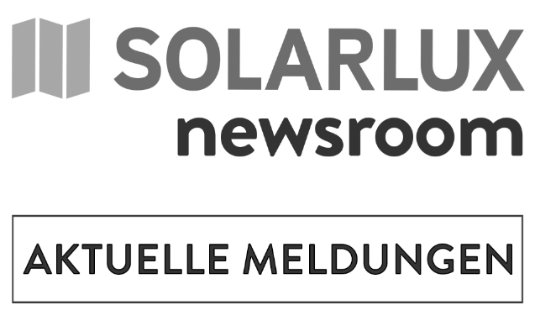
Das Hochhaus Kronprinsen war mit 27 Stockwerken und einer Höhe von 81 Metern bei seiner Fertigstellung 1964 das erste Hochhaus Schwedens und jahrzehntelang das höchste Gebäude Malmös. In den oberen Etagen befinden sich heute 270 Mietwohnungen verschiedener Größen. Nicht nur wegen seiner Höhe, sondern auch aufgrund seiner außergewöhnlichen Fassade ist es ein weithin sichtbares Wahrzeichen der Stadt: Rund 1,9 Millionen blaue Fliesen fügen sich zu einem einzigartigen Mosaik zusammen und lassen die Gebäudehülle in der Sonne sanft schimmern.

Im Zuge der Sanierung sollte der außergewöhnliche Charakter des Gebäudes bewahrt, das Muster der Mosaikfliesen optimiert und die Mieter*innen so wenig wie möglich beeinträchtigt werden. Als Lösung entwickelten die Planer gemeinsam mit Partnern ein Montagesystem, bei dem eine komplett neue Fassade einschließlich aller Fenster auf die alte aufgesetzt wurde. Erst als die neue Fassade stand, wurden die alten Fenster demontiert.

Neues Mosaik mit stufenlosem Farbverlauf
Besonderes Augenmerk galt der Optimierung des Mosaiks, da die Originalfassade einige sichtbare Fugen im Muster aufwies. Der ursprüngliche schwedische Hersteller unterstützte die Planer mit archivierten Originalrezepturen für Farben, Glasuren und Verarbeitung. Das überarbeitete Muster und die Zusammensetzung der Fliesen wurden mit Hilfe eines speziell geschriebenen Algorithmus von FOJAB CoDe, einer Innovationsplattform für computergestütztes Design des Architekturbüros, entworfen. Dabei wurde die computergestützte „Perfektion“ bewusst um ca. 6 Prozent reduziert, um eine natürliche Anmutung zu erreichen. Projektarchitekt Andreas Jentsch von FOJAB: „Die natürliche Harmonie entsteht wie in einem Wald, wo die Abweichungen einzelner Bäume das Auge ruhen lassen.“

Loggien: Erhaltung der visuellen Tiefe
Eine weitere Herausforderung war die Einbindung der Loggien in das Gestaltungskonzept: Sie sollten zum einen die Wohnungen räumlich erweitern, zum anderen sollten die Mieter*innen auf ihren Freisitzen vor Wind und Wetter gut geschützt sein. In den unteren Wohngeschossen kam die Reduzierung des Straßenlärms hinzu. Erfüllt wurden die Anforderungen mit Ganzglas-Schiebe-Dreh-Elementen von Solarlux. Bei der Produktwahl spielten nicht nur funktionale, sondern auch gestalterische Aspekte eine Rolle. Andreas Jentsch: „Durch die Loggien hat die Fassade eine visuelle Tiefe, die bewahrt bleiben sollte. Daher war es in diesem Projekt wichtig, vertikale Strukturen zwischen den einzelnen Scheiben zu vermeiden.“
www.solarlux.com

Solarlux GmbH, August 2024 – Abdruck frei – 2.638 Zeichen (inkl. Leerzeichen)
Um Zusendung von Belegen an die Pressestelle in Beckum wird gebeten.

Bildnachweis: Peter Jørgensen für Solarlux GmbH

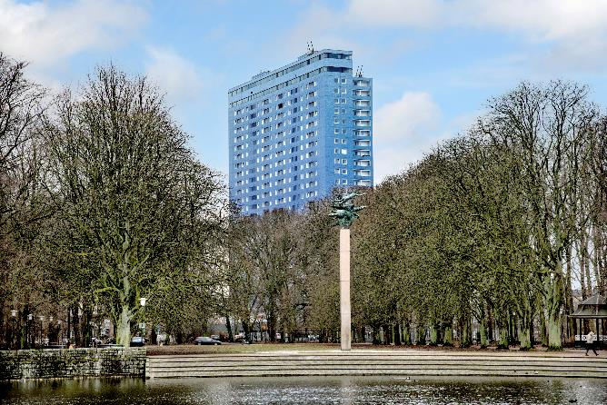
solarlux-balkonverglasung-sl25-ref01973-2532a.jpg: Gelebte Nachhaltigkeit: Im Zuge einer komplexen Sanierung erhielt das in die Jahre gekommene Hochhaus Kronprinsen eine neue Keramikfassade mit einem Mosaik aus 1,9 Millionen blauen Fliesen.

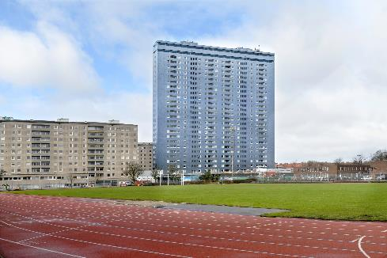
solarlux-balkonverglasung-sl25-ref01973-2545.jpg: Einst inspiriert vom weltberühmten Pirelli-Hochhaus in Mailand und seiner schimmernden Glasmosaikfassade gelang es den Architekten von FOJAB, die einzigartigen architektonischen Werte des Kronprinsen wieder herzustellen.
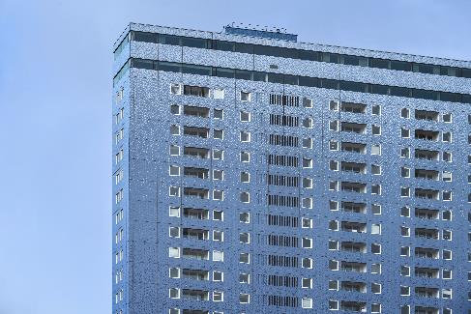
solarlux-balkonverglasung-sl25-ref01973-0503.jpg: Prägnant ist die Fensteranordnung, die auf einem fast quadratischen Raster basiert. Die oberen, neuen Fensterbänder markieren den Gebäudeabschluss. Die optische Tiefe der Loggien sollte trotz neuer Balkonverglasung erhalten bleiben.
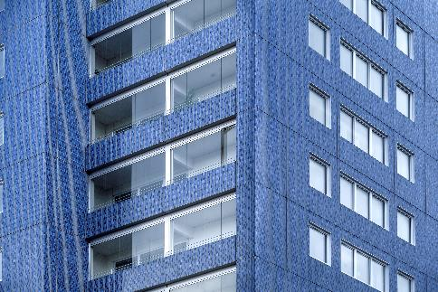
solarlux-balkonverglasung-sl25-ref01973-0589.jpg: Ein effektiver Windschutz durch Balkonverglasungen ist in Hochhäusern vor allem in den oberen Geschossen relevant. In den unteren Etagen schützt das Solarlux Schiebe-Dreh-System die Mieter*innen des Kronprinsen zusätzlich vor Straßenlärm.

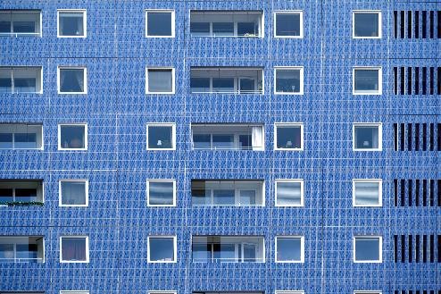
solarlux-balkonverglasung-sl25-ref01973-0545.jpg: Bei der Wahl der Balkonverglasung suchten die Architekten nach einem Produkt, dass nicht nur ihre ästhetischen Anforderungen erfüllte, sondern auch die notwenigen technischen und funktonalen Parameter mitbrachte.

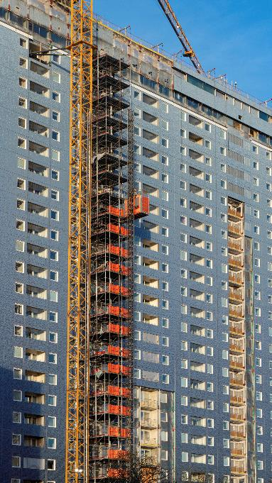
Solarlux-Kronprinsen-SL25-20211123-1.jpg (Foto: Solarlux GmbH): Mithilfe eines speziell entwickelten Montagesystems konnte die komplett neue Fassade auf der vorherigen angebracht werden. Erst dann wurden die alten Fenster demontiert.

Bautafel:

Projektname: Hochhaus Kronprinsen
Höhe: 27 Stockwerke, 81 Meter
Baujahr: 1964 (Architekt: Thorsten Roos, Bauherr: Hugo Åberg)
Sanierungszeitraum: 2018-2022
Architekturbüro: FOJAB, Malmö (www.fojab.se)
Projektleiter: Dipl.-Ing. Andreas Jentsch Arkitekt SAR/MSA
Standort: Regementsgatan 52, Malmö
Bauherr/Eigentümer: Heimstaden AB
Balkonverglasung: Schiebe-Dreh-System SL 25 von Solarlux, insgesamt 237 Anlagen mit überwiegend vier oder fünf Glaselementen.
Generalunternehmer: NCC
Fassadenelemente: FASADGLAS BÄCKLIN AB (https://fasadglas.com/en/portfolio/kronprinsen-en/)
Auszeichnungen: „Fassade des Jahres“ 2022 in der Kategorie Renovierung des Branchenverbands Mur & Putsföretagen (https://murochputsforetagen.org/vinnarna-i-arets-fasad-2022-utsedda-under-fasadforum/)

Bildnachweis: Peter Jørgensen für Solarlux GmbH
Copyright: Es gelten die folgenden Nutzungsrechte:
- Die Nutzung ist ausschließlich für die Darstellung oder Bewerbung von Leistungen, Produkten oder Projekten des Unternehmens Solarlux GmbH gestattet. Jede andere Publikation bedarf der schriftlichen Zustimmung seitens Solarlux.
- Die Veröffentlichung der Bilder ist für Print, Web und social Media gestattet
- Bei jeder Veröffentlichung muss der in den Metadaten des Bildes genannte Copyrighthinweis mit veröffentlicht werden (z.B. „Bild: Solarlux GmbH“ oder „*Name des Fotografierenden* für Solarlux GmbH“ oder *Name des Fotografierenden*.)
- Eine Weitergabe der Bilder an Dritte ist nicht gestattet
- Die Bearbeitung der Bilder ist nur gestattet, sofern die Kernaussage des Bildes unverändert bleibt.
- Die Nutzung ist räumlich und zeitlich uneingeschränkt.

Über Solarlux GmbH
Seit über 40 Jahren ist Solarlux Spezialist für bewegliche Fenster- und Fassadenlösungen aus einer Hand. Sämtliche Produkte – von Glas-Faltwänden, Schiebefenstern und Glasanbauten bis hin zu Balkonverglasungen und Vorhangfassaden – sind Eigenentwicklungen, die mit Leidenschaft und Präzision produziert werden und dem Qualitätsanspruch „Made in Germany“ entsprechen. Als partnerschaftlicher Begleiter bei der Planung und Umsetzung von Bauvorhaben ist das deutsche Familienunternehmen auf die umfassende Unterstützung von Architekten, Handwerksbetrieben und Bauherren spezialisiert. Dabei werden Sorgfalt und Erfindergeist gekonnt miteinander verbunden – immer mit dem Ziel vor Augen, für jedes noch so anspruchsvolle Projekt die optimale Lösung zu entwickeln. Gegründet von Herbert Holtgreife, wird das niedersächsische Unternehmen mit Sitz in Melle bei Osnabrück in zweiter Generation von seinem Sohn Stefan Holtgreife geführt. In der Unternehmenszentrale am Solarlux Campus sowie in 45 Vertriebsstandorten weltweit wirken rund 1000 Mitarbeiter am Erfolg mit.

Für das herausragende und vorbildlich umgesetzte Produktdesign verschiedener Produktgruppen wurde Solarlux bereits mehrere Jahre in Folge vom Rat für Formgebung ausgezeichnet, unter anderem mit dem German Design Award, dem Iconic
Awards: Innovative Architecture und dem iF Design Award.
